主要事業１

担当課：都市魅力創造局　企画・観光課

担当者：野口、井上、近藤

内　線：３５３３、２６３１、６７２３

直　通：０６－６２１０－９３０１

**観光振興の取組み**

**◆事業目的**

○　国内外から大阪への誘客を促進するとともに、府内への観光客の利便性向上に資する取組みを行う。あわせて、都市格やブランド力向上にむけてMICEの誘致を推進する。

**◆事業概要**

誘客促進【観光促進費】

**①デジタルプロモーション推進事業**

**令和７年度当初予算額（案）　225,000千円**

　　大阪観光局のWEBサイトにおいて、市町村が有する観光コンテンツを国内外へ情報発信するとともに、AIを活用し、旅行者の行動や嗜好に沿った情報を提供することで、より効果的な誘客促進を図る。

**令和７年度当初予算額（案）　125,000千円**

**②データマーケティング推進事業**

　市町村が、国内旅行者の観光消費額データや滞在データ等に基づく適切な観光地経営を実施できるよう、大阪観光局と連携し、府域一体のデータマーケティング基盤を整備することで、府内各市町村への誘客促進につなげる。

**令和７年度当初予算額（案）　30,000千円**

**③ラグジュアリー・ツーリズム推進事業**

　ラグジュアリー・ツーリズムを扱う海外の旅行会社などが加盟するコンソーシアムが主催する旅行商談イベントを大阪に誘致する。

**令和７年度当初予算額（案）　58,970千円**

**④****ヨット及びクラシックカーを活用した機運醸成事業**

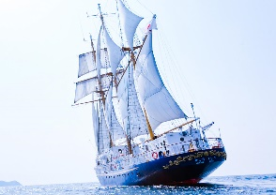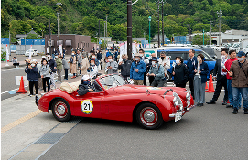

万博の機運醸成と万博を契機とした大阪への誘客促進を図るため、ヨット及びクラシックカーを活用した魅力的なイベントを開催する。

【開催日】　令和７年４月20日（日）クラシックカーイベント

令和７年５月31日（土）ヨットイベント

ヨットイベント（イメージ）

クラシックカーイベント（イメージ）

観光客の利便性向上【オーバーツーリズム未然防止・抑制対策事業】

**①スーツケース等輸送サービス利用促進事業**

**令和７年度当初予算額（案）　27,288千円**

大阪観光局が運営するサイト内に、関西空港で民間事業者が実施しているスーツケース等輸送サービスを紹介

する特設ページの開設や、サービスの認知度向上・利用促進を目的としたwebプロモーションを行う。

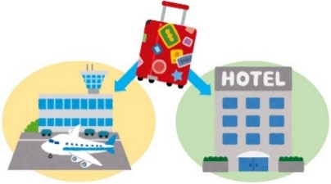

**②観光デジタルマップ事業**

**令和７年度当初予算額（案）　32,010千円**

府内のトイレ、大型荷物の保管所や輸送サービスを行う施設（コインロッカー・手荷物預かり所など）の位置や情報を掲載したマップの構築・運営を行う。

MICE誘致の推進【MICE誘致推進事業】

**①万博と連動した国際会議誘致・開催支援事業**

**令和７年度当初予算額（案）　11,500千円**

万博のインパクトを活かし、大阪が強みを有する重点分野の国際会議に対し、誘致・開催に係る経費の一部を助成する。

**②国際会議開催支援事業**

**令和７年度当初予算額（案）　7,000千円**

大阪の新たな成長戦略として、令和８年度から令和14年度にかけて、大阪が強みを有する重点分野の国際会議に対し、誘致・開催に係る経費の一部を助成する。令和７年度は、事業周知のための広報活動などを実施する。

**＜参考資料＞**

**令和７年度　宿泊税を活用した観光振興施策（主なもの）**

宿泊税は、大阪が世界有数の国際都市として発展していくことを目指し、旅行者の受入環境整備や、

魅力づくり・プロモーションの推進の取組みに活用している。

主要事業１－２

|  |  |  |  |
| --- | --- | --- | --- |
| 事業名称 | | 令和７年度当初予算額（案） | |
| 総事業費 | うち、  宿泊税充当額 |
| 府民文化部事業 | 大阪国際平和センター事業費（政策）  -大阪国際平和センター来館者受入環境整備事業-≪新規≫ | ４，９５６ | ４，９５６ |
| 広報活動推進費（政策）-もずやん活用大阪プロモーション事業-≪新規≫ | ３７，７６８ | ３７，７６８ |
| 外国人旅行者安全確保事業 | １，７９１ | １，７９１ |
| 宿泊税導入推進事業費 | ５７７，５７１ | ５７７，５７１ |
| 多言語メニュー作成支援事業費 | ５，２１６ | ５，２１６ |
| 市町村等観光振興支援事業費 | ２１８，４８４ | ２１８，４８４ |
| トラベルサービスセンター運営費負担金 | ５４，８６６ | ５４，８６６ |
| 宿泊施設おもてなし環境整備促進事業費補助金 | ５４，０００ | ５４，０００ |
| MICE誘致推進事業費≪一部新規≫ | １８，５００ | １８，５００ |
| 観光促進費（政策）≪一部新規≫ | ５４４，９７０ | ５４４，９７０ |
| Osaka Free Wi-Fi 設置促進事業費 | ２９９，５００ | ２９９，５００ |
| オーバーツーリズム未然防止・抑制対策事業≪新規≫ | ５９，２９８ | ５９，２９８ |
| 百舌鳥・古市古墳群世界遺産保存活用事業費 | １２，８２２ | ５，２９５ |
| 国内外への魅力発信事業費負担金 | １９６，０６８ | １９６，０６８ |
| 水と光とみどりのまちづくり推進事業費  -水と光を活かした水都大阪の魅力創出事業-≪一部新規≫ | １８６，７０９ | １２１，９５８ |
| ナイトカルチャー魅力創出事業費 | ５１２，４０４ | ４５５，６３９ |
| 周遊促進事業費≪一部新規≫ | ３７０，７５６ | ７０，７５６ |
| 友好交流費（政策）-万博国際交流事業-≪一部新規≫ | ４０，７５９ | １６，８０６ |
| 外国人相談対応力強化事業費≪新規≫ | １７，９０８ | １７，９０８ |
| 上方演芸資料館管理運営費 | ５５，１５２ | １２，３０１ |
| 大阪文化芸術創出事業費-大阪文化資源魅力向上事業- | １４４，０００ | ７２，０００ |
| 現代美術振興事業費  現代美術振興事業費  ・総事業費：370,756千円  →うち  ・大阪府20世紀美術コレクション魅力発信事業：19,705千円  ・大阪の観光資源の強みを活かした集客・周遊事業：126,965千円  ・大阪府内周遊ツアー検討業務　85,318千円 | ２３２，０３１ | ２３２，０３１ |
| 大阪のにぎわい創出事業費≪新規≫ | ５００，０００ | ５００，０００ |
| スポーツツーリズム推進事業費≪一部新規≫ | ２２７，５３５ | ２１７，５３５ |
| 日本万国博覧会記念公園事業特別会計-普通建設事業費-≪新規≫ | ３００，０００ | ３００，０００ |
| 府民文化部以外の  事業 | 成長戦略推進事業-国際スポーツイベント開催経費-≪新規≫ | １５０，０００ | １５０，０００ |
| 空飛ぶクルマ都市型ビジネス創造都市推進事業費≪新規≫  -空飛ぶクルマ観光魅力促進事業- | ３８０，１７７ | ３８０，１７７ |
| グランドデザイン推進費＜拠点＞-大阪城公園接続デッキ整備事業- | １６１，３３４ | １６１，３３４ |
| 体育館運営費（政策）  -エディオンアリーナ大阪（府立体育館）のトイレ洋式化・美装化工事-≪新規≫ | ２３，１１３ | ２３，１１３ |
| ほか１，１１９，４３５ | | |
|  | 宿泊税充当額合計 | ― | ５，９２９，２７６ |



主要事業２

担当課：都市魅力創造局　魅力づくり推進課

【ナイトカルチャー魅力創出事業費】

魅力推進・ミュージアムグループ

担当者：江戸、由川、安達

内　線：４９１４

直　通：０６－６２１０－９３０４

【水と光とみどりのまちづくり推進事業費】

水と光のまち・にぎわいの森推進グループ

担当者：中舛、落合、木村

内　線：４８３０

直　通：０６－６２１０－９３３２

**都市の魅力づくりの推進に向けた取組み**

**◆事業目的**

○ 大阪・関西万博のインパクトを活用して水都大阪の魅力発信や、大阪の特性を活かした夜間景観の創出などにより、大阪全体の都市魅力の向上を図る。

**◆事業概要**

水と光とみどりのまちづくり推進事業費

**○**水辺・水上の魅力向上に資する景観創出や、舟運の活性化に向けた環境整備など、水都大阪の魅力向上やにぎわいづくりを推進する。

**① 水と光を活かした景観の創出**

**・令和７年度当初予算額（案）　129,503千円**

万博会場と大阪市内を結ぶ舟運ルート沿いに、新たな

観光スポットとなるウォーターショーなどの水と光を活かした

魅力的なコンテンツを令和7年3月中旬から実施する。

➢八 軒 家 浜 ：河川上で水、光、音が織りなす大規模なウォーターショー

➢東 横 堀 川 ：阪神高速の橋脚等に囲まれた空間でのプロジェクションマッピング等

➢中之島GATE：護岸沿いに設置したLEDビジョンによる演出

**② 水の回廊を活かした舟運による周遊性の向上**

**・令和７年度当初予算額（案）　17,782千円**

道頓堀や中之島等の観光スポットを観光客が気軽に船で周遊できるよう、

大阪市内を周回する航路の創出に向け、社会実験や調査検討を行う。

八軒家浜でのウォーターショー（イメージ）

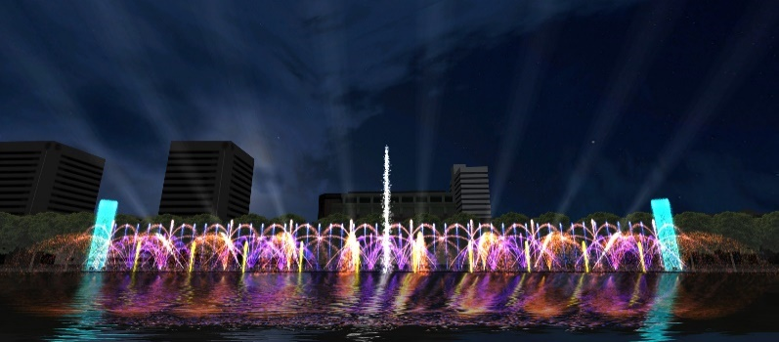

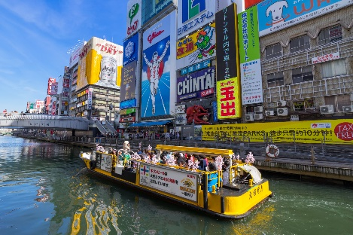

**御堂筋イルミネーション事業**

**・令和７年度当初予算額（案）　424,059千円**

➢開催期間：４月上旬から12月31日まで

➢点灯時間：日没から23時（23時以降の延長を調整中）

➢開催場所：阪神前交差点から難波西口交差点

**○**全長約４kmに及ぶ大阪のメインストリート御堂筋を装飾し、インパクトある光空間を創出する「御堂筋イルミネーション」を実施。令和7年度は、万博の開幕に合わせて４月から、点灯時間も延長し、来阪者を魅力的な光でおもてなしするとともに、大阪の都市魅力を発信する。

イチョウ並木のイルミネーション（イメージ）

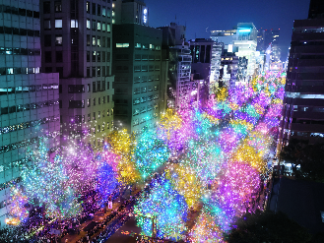

観光客を乗せて遊覧する船（イメージ）

ナイトカルチャー魅力創出事業費

主要事業３

【大阪にぎわい創出事業費】

文化創造グループ

担当者：蟇田

内　線：4826

直　通：06-6210-9306

担当課：文化・スポーツ室スポーツ振興課

【スポーツツーリズム推進事業費】

スポーツ振興グループ

担当者：佐藤、富岡、佐々

内　線：4912

直　通：06-6210-9308

担当課：文化・スポーツ室文化課

【現代美術振興事業費】

文化創造グループ

担当者：髙見、元木

内　線：4821

直　通：06-6210-9305

**文化芸術・スポーツ等を通じた地域社会・経済の活性化**

現代美術振興事業費

**大阪府所蔵美術作品活用活性化事業**

**令和７年度当初予算額（案）　127,008千円**

・ 所蔵美術作品の活用・保全を継続的に進めるための実施体制として、

新たに学芸員（非常勤2名）を雇用

・ 作品の活用・保全に係る中長期的な計画を策定

**④ 体制整備**

・　大型立体作品等を保管する「保管スペース」と、ショーウィンドウ越しに作品を鑑賞できる「展示スペース」を設けた、保管・展示の拠点「見せる収蔵庫」を設置

**③ 「見せる収蔵庫」の設置**

**② 大阪・関西万博における展覧会の開催**

・ 会場内の「ギャラリーEAST」において、「(仮称)大阪府20世紀美術  
コレクション展」を開催（令和7年9月予定）

・ 会場外においても美術作品の展示場所を巡る鑑賞促進イベントを実施

大阪府所蔵美術作品「大阪府20世紀美術コレクション」を府内各地に展示し、府民や国内外からの来阪者に鑑賞機会を提供する。

**① 展示場所の開拓及び既存展示場所のリニューアル**

・ 公共交通機関等、日常的に利用者が多い施設で、新たに作品を展示

・　既存展示場所において、展示替えやキャプションの整備等を実施

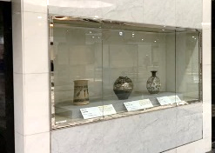

曽根崎地下歩道でのコレクションの展示

保管スペース

展示スペース

外から展示作品を鑑賞できる

ショーウィンドウ

「見せる収蔵庫」（イメージ）

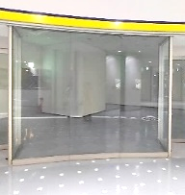

国内外から多くの人が大阪に集まる万博というナショナル・イベントを最大限生かし、主に万博開催期間中に、都市格の向上や継続的な誘客につなげるためのスペシャルプログラムを実施。

**大阪のにぎわいにつながるイベント連携事業**

**令和７年度当初予算額（案）　500,000千円**

大阪のにぎわい創出事業費

スポーツツーリズム推進事業費

**スポーツツーリズム推進事業**

**令和７年度当初予算額（案）　179,923千円**

大阪府が有する多様なスポーツ資源を活かし、「する」スポーツから「みる」スポーツまで、様々なスポーツの楽しさが体感できる大規模スポーツイベントを開催し、大阪への誘客を促進。

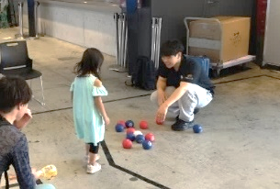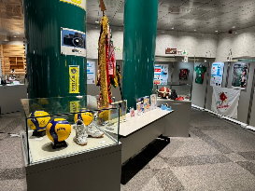

ユニバーサルスポーツ体験（イメージ）

スポーツミュージアム（イメージ）

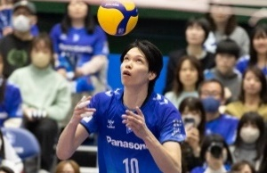

トップスポーツチームの試合（イメージ）

**相互集客**

写真